CLASE 6: ¿CÓMO RESPETO LOS DERECHOS DE OTRAS PERSONAS?

OBJETIVOS DE APRENDIZAJE:
En esta Guia de Aprendizaje reflexionaremos sobre como los Derechos Humanos y el respeto por ellos son parte de nuestras prácticas cotidianas, y por lo mismo es necesario conocerlos y respetarnos entre todos como sociedad. (OA 19) Proponer y fundamentar distintas formas en que la sociedad puede proteger a las personas de situaciones en las que no se respetan sus derechos.
Conceptos clave: Derechos Humanos, Virtudes cívicas, Respeto.
INICIO
Habilidad:
- Comunicación (Crear)

- En el ámbito de convivencia escolar, de manera cotidiana se viven situaciones donde se vulneran los derechos de compañeros y compañeras. El bullying o acoso escolar es el maltrato psicológico, verbal o físico entre escolares.
- Al respecto, diseñen un afiche en donde se informe y se prevenga de esta situación:

- Responde las siguientes preguntas:

- ¿Cómo se manifiesta el acoso escolar?
……………………………………………………………………………………………………………………………………………………………………………………………………………………………………………………………….
- ¿Cómo se puede prevenir?
………………………………………………………………………………………………………………………………………………………………………………………………………………………………………………………………
c) ¿Has vivido o sido testigo de bullying? ¿Cómo se solucionó?
………………………………………………………………………………………………………………………………………………………………………………………………………………………………………………………………………

DESARROLLO
Habilidad:
- Pensamiento crítico (Analizar)

- A continuación, se presentan varias imágenes, que expresan la vulneración de un derecho. Reconoce tal derecho y explica por qué se debe proteger:

SITUACIÓN | EXPLICACIÓN
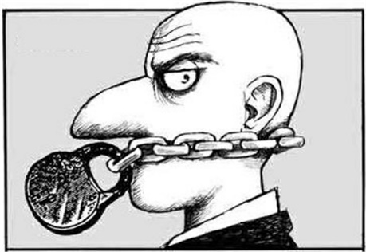 | Por ejemplo, vulneración a la libertad de expresión.
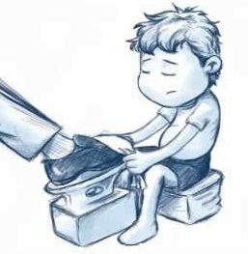
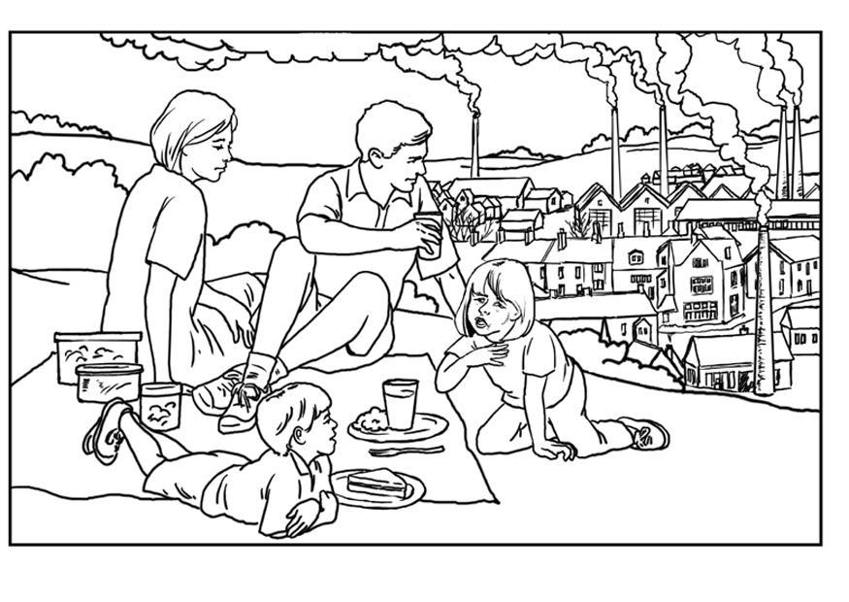
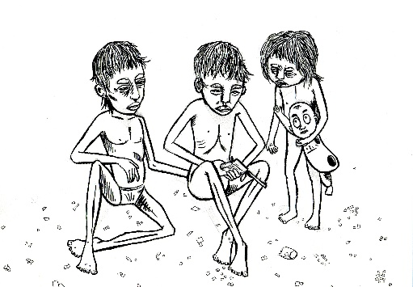

CIERRE
Habilidades:
- Comunicar
- Para finalizar, relata una experiencia que hayas tenido o visto, en la que algún derecho fue vulnerado. ¿Qué crees que se siente cuando no se respetan los derechos de alguien?
………………………………………………………………………………………………………………………………………………………………………………………………………………………………………………………………………………………………………………………………………………………………………………………………………………………………………………………………………………………………………………………………………………………………………………………………………………………………………………………………………………………………

